  Casa Bonita Oregón | POLÍTICA DE SEGURIDAD Y SALUD EN EL TRABAJO
Sistema de Gestión de SST
Código:  CBO-SST-POL-01 | Versión:  01 | Revisión:  00
Fecha de creación:  18/10/2026 | Elaborado:  SST | Aprobado:  GG
OBRA / CLIENTE:

Casa Bonita Oregón S.A.C. es una empresa dedicada a la ejecución de instalaciones sanitarias y eléctricas en edificaciones —viviendas multifamiliares, oficinas y edificaciones en general—, que comprende redes de agua y desagüe en PPR y PVC, equipos de bombeo, cisternas, entubado y cableado eléctrico, tableros, luminarias y sistemas de puesta a tierra.
Conscientes de que nuestro principal recurso son las personas, la Gerencia General asume el liderazgo de la seguridad y salud en el trabajo y se compromete a:
- Proteger la seguridad y salud de todos nuestros trabajadores, y de las personas que se encuentren en nuestras áreas de trabajo, mediante la prevención de lesiones, dolencias, enfermedades e incidentes relacionados con el trabajo.
- Identificar los peligros, evaluar y controlar los riesgos de cada una de nuestras actividades antes de ejecutarlas, aplicando la jerarquía de controles.
- Cumplir la normativa legal vigente en seguridad y salud en el trabajo —Ley N° 29783 y su Reglamento, D.S. N° 011-2019-TR, Norma G.050, Código Nacional de Electricidad— así como los requisitos de nuestros clientes y de los contratistas principales.
- Garantizar la consulta y participación de los trabajadores en todos los elementos del Sistema de Gestión de SST, a través del Supervisor de Seguridad y Salud en el Trabajo.
- Capacitar y entrenar permanentemente a nuestro personal y dotarlo de los equipos de protección personal adecuados para cada tarea.
- Mejorar continuamente el desempeño del Sistema de Gestión de SST e integrarlo a la gestión de nuestros servicios.
Todo trabajador tiene el derecho y el deber de detener cualquier trabajo que represente un peligro inminente para su vida o la de sus compañeros, sin represalia alguna.
Esta política es difundida a todo el personal, está a disposición de las partes interesadas y se revisa como mínimo una vez al año.
Lima, ____________ de ____________ de 20____________
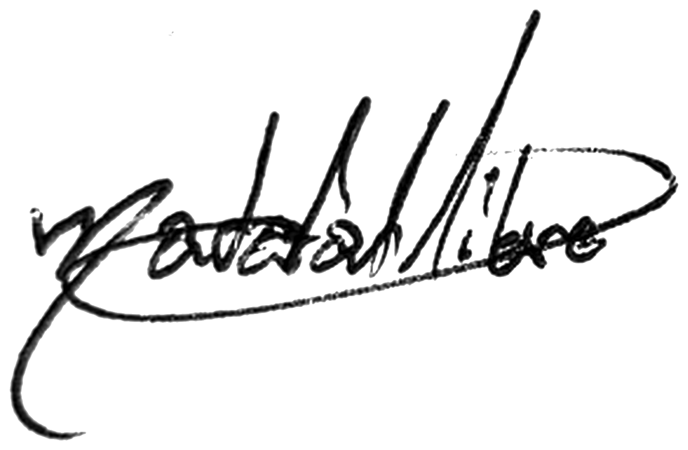
Jesús Donato Villar Bendezú

Gerente General · DNI 72906209

Casa Bonita Oregón S.A.C.

